
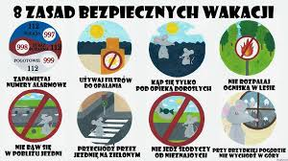
TEMAT DNIA : 30 CZERWCA-,NASTAŁ CZAS WAKACJI”! - UŚWIADOMIENIE KONIECZNOŚCI PRZESTRZEGANIA ZASAD BEZPIECZEŃSTWA ,PODCZAS PRZEBYWANIA W RÓŻNYCH ŚRODOWISKACH. MALOWANIE KOLOROWANKI -,,WAKACJE”!!!!!

